**Ejercicio 09**

Ordenamiento de Tres Números: Dados tres números, ordenarlos en orden ascendente.

Explicación: Se validan 6 posibles escenarios. Se comienza por el caso en donde los números ya estén ordenados. Si no es el caso, el programa se desglosa en casos donde se valida cual numero es el mayor y el menor, y en base a las respuestas se puede intuir cual número es el del medio.

Foto pseudocódigo

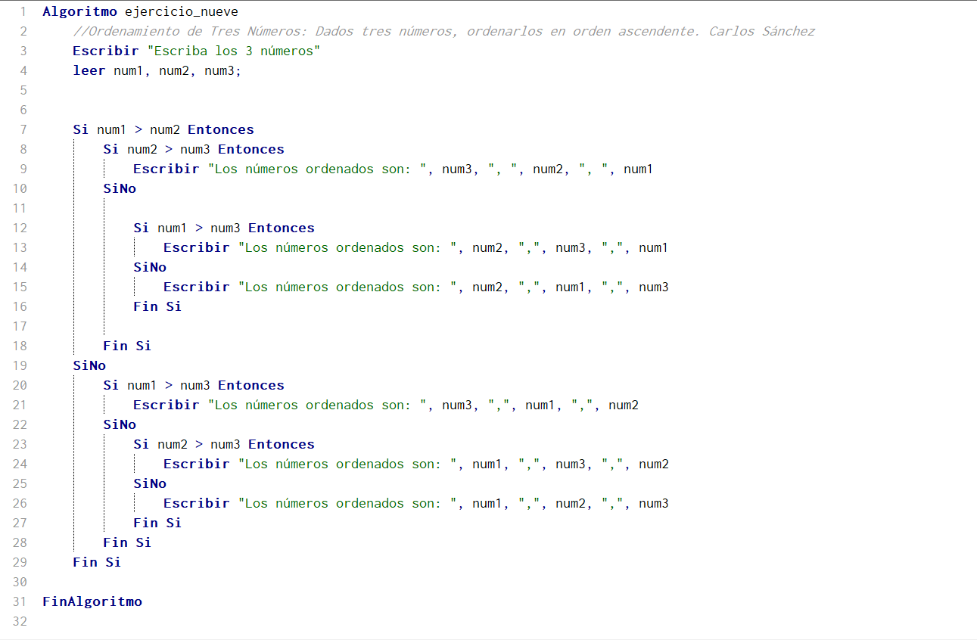

Foto algoritmo. (Acercar a la imagen)

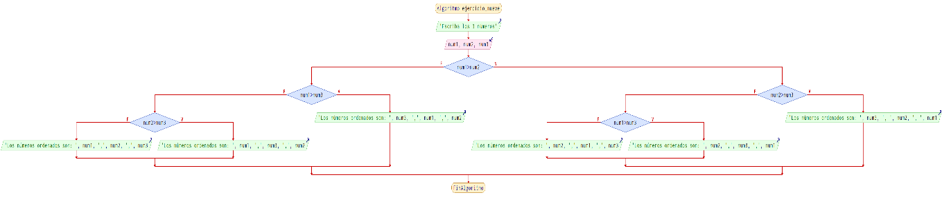

Prueba de escritorio:

|  |  |  |  |
| --- | --- | --- | --- |
| Num1 | Num2 | Num3 | Output |
| 4 | 5 | 2 | 2, 4, 5 |
| 5 | 5 | 5 | 5, 5, 5 |
| 20 | 25 | 16 | 16,20,25 |
| 40 | 20 | 10 | 10,20,40 |